隐患报告卡和安全接触

目标：
此课程结束时，参与者应该：
- 能够在出示隐患报告卡之前进行安全对话（安全接触）。

该课程需要在本地编写。有两种方法可供选择：
- 一是本地（或分公司）已有满足以上目标的培训。在此情况下，可用已有课程替代本模块。
- 如果本地没有这类课程，则需要根据以下建议编写自己的培训课程。
本文件含有涉及教学内容和教学活动的建议，以便达到本模块的教学目标。

关键要素 | 课件/活动
隐患报告卡是一种工具，能够对风险进行分析讨论，因此使用它之前必须要进行安全对话，而安全对话并不会必然导致使用隐患报告卡。
通过模拟/情景重现进行训练 | 讨论组
日常工作中或现场考察、实地参观或审查时，6 个月内至少进行 10 次安全接触，并撰写一份心得汇报。 | 日常工作。

预估时长：
现场教学部分 1 小时至 1 个半小时

教学方法建议：

此模块主要是为进行安全接触做准备。因此，一部分训练必须在现场实践之前进行。
- 该课程的参考模块
- TCT 4.1

- 课程安排建议
讲师指导说明：
- 讲师评论
- 课程内容的关键要素
- 活动类型
- “所要提出的问题”/活动说明

阶段/时间安排 | 讲师 | 模块内容的建议
1.  欢迎  5 分钟 5 分钟 | 欢迎和目标  欢迎参与者并介绍此模块的目的。 | 此模块课程结束时，你们能够在必要情况下使用隐患报告卡进行安全接触（对话）。
2.  回顾隐患报告卡。  10 分钟 15 分钟 | 播放 3 个幻灯片回顾隐患报告卡。  展示并解释说明 3 个幻灯片后，询问：  谁在进入公司后已经使用过隐患报告卡？  如果回答是肯定的，向参与者提出以下问题：你们能否举一个危险情况的例子并说明相关人员采取了什么行动？  如果答案是否定的，向参与者提出以下问题：根据我们已经看到的情况，应该怎样进行干预？  这些内容可通过名为“Ressources.pptx”的幻灯片进行播放和展示。 | 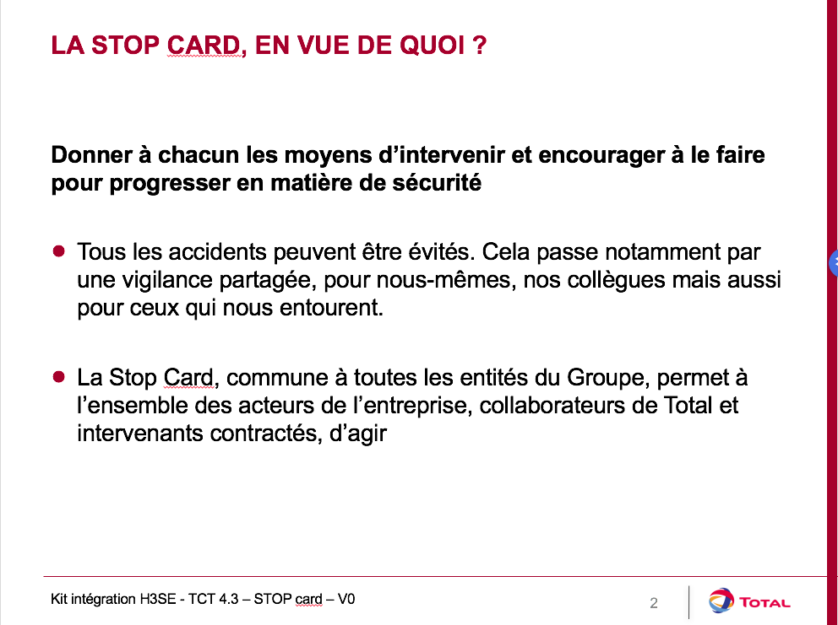  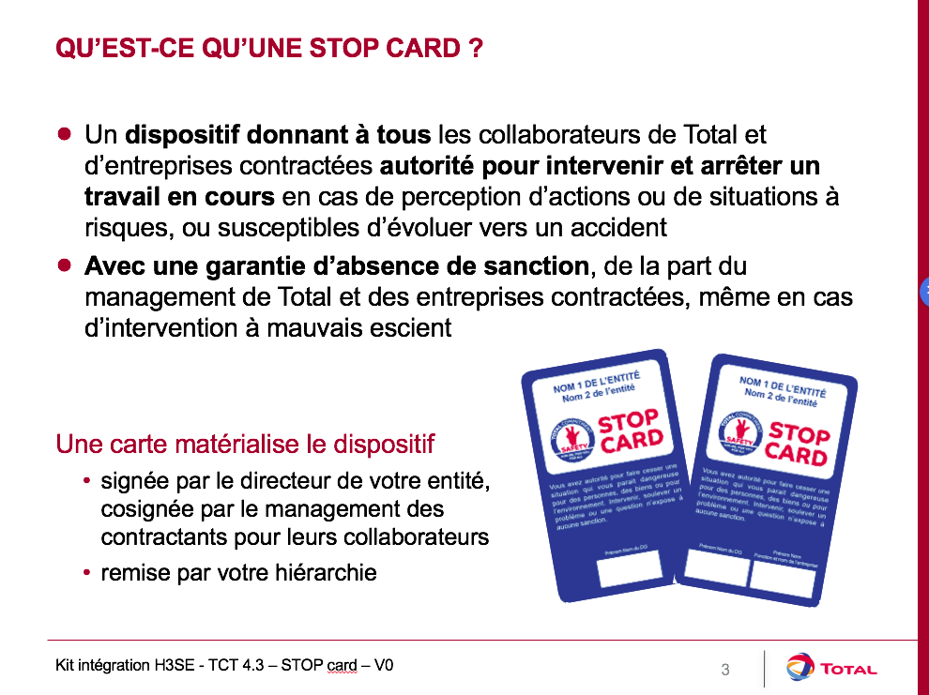  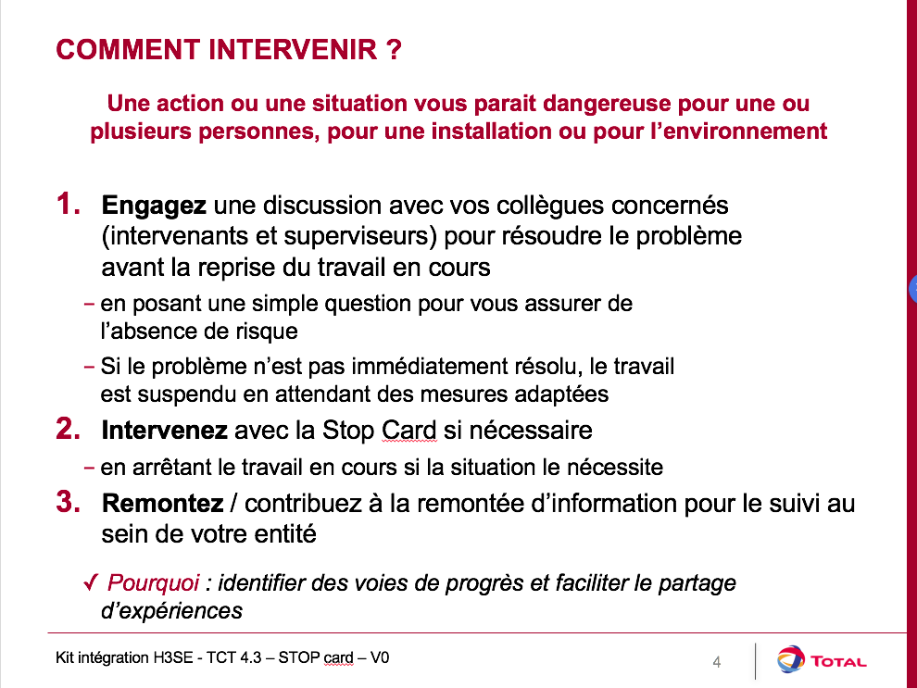
3.安全联络  5 分钟 20 分钟 | 使用隐患报告卡之前，应该先进行安全联络。 | 什么是安全联络？  安全联络即通过简单的公开讨论，决定是否使用隐患报告卡。  可与提出问题的人员进行联系，向其核实该人员意识到的风险是什么。  采取行动前，最好对背景进行分析，根据具体情况选取最佳时机开展行动：  - 采取行动必须及时；  - 最好私下进行干预，避免声誉受损，当然也可以公开采取行动。  必须始终以友好方式进行干预，并秉持公开交流的态度。  因此，首先应假设自己没有发现或没有了解风险的发生，然后以询问相关的情况的形式开始干预。应当避免给相关人员造成抓住他错误的感觉，言辞之间须体现出尊重，在给予肯定的基础上询问情况。  采取行动的指导原则是寻找不恰当行为的原因并讨论该行为造成的后果。
4.通过角色扮演进行安全接触的训练。  40 分钟 1 :00 | 安全接触训练  应模拟准备一些典型的异常案例用于人们训练。  根据您工地的日常业务及可能包括的偏差（个人防护装备不合适或未穿戴，其它典型风险情况等）来进行模拟。  您也可以使用隐患报告卡部署套件的说明，这有一个案例。(StopCard_FPA_Exemples-utilisation_FR)  组织角色扮演进行训练，两人一组，碰头并进行安全会话（会话后可能出示隐患报告卡）。  一个扮演需接触的人，另一个扮演将与之接触的人。  正如在模块 TCT 4.1 中所看到的，我强烈建议你们在此训练中能够做到主动聆听。  每次训练后，通过对参与者的观察给出关于以下内容的意见（尤其是关于主动聆听的使用情况）：  - 每个人的优势  - 进步空间（需改进的方面）  每名参与者至少重复一次，确保他们能够发挥自身的优势并能改善不足、取得进步。  如果只有一名参与者，您也需要扮演一个角色。 | 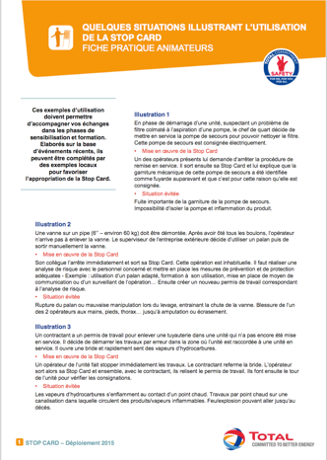
5.真实经历 | 实际应用  训练结束后，要求每位参与者在工地中应用安全接触，并快速撰写心得汇报：在这份简短的心得汇报中说明情况、事实、怎么做及人员的反应如何。  心得汇报的结尾部分，参与者需注明此事件中印象最深的地方，以及吸取了什么经验教训。  汇集每一份心得汇报的关键内容，在 6 个月内必须组织汇报。  在你们的日常工作中，必须应用安全接触，并在认为有必要的时候使用隐患报告卡。  你们的目标是至少完成 10 次安全接触，正如我们看到的，隐患报告卡的使用只是最后的手段。  完成 10 次安全接触后，你们可以撰写一份“心得汇报 - 隐患报告卡”，一起进行汇报。  如果汇报日期已确定，应提醒参与者按时参与汇报。 | 心得汇报内容 - 隐患报告卡  你们在什么情况下使用了隐患报告卡进行干预？  相关人员采取了什么行动？  让你们印象最深的是什么？  在进行安全接触的过程中，你们吸取了哪些可改进的经验？隐患报告卡通常如何使用？

